Учреждение образования
«БЕЛОРУССКИЙ ГОСУДАРСТВЕННЫЙ ТЕХНОЛОГИЧЕСКИЙ УНИВЕРСИТЕТ»
Отчёт по дисциплине:
«Основы Программной Инженерии №6»

Студент: Сидоров Р. П.
ФИТ 1 курс 8 группа
Преподаватель: Лыкова Ю.Д.

Задание 3.
Псевдо код
МОДУЛЬ main
do
showMenu()
answer ← readOperation()
switch answer
1,2,3 : processString(answer)
4 : выход
иначе : printError()
until answer = 4

МОДУЛЬ showMenu
вывод: "1 - ASCII", "2 - Win-1251", "3 - код цифры", "4 - выход"

МОДУЛЬ readOperation → int
если ввод неуспешен:
очистить поток; вернуть -1
вернуть введённое число

МОДУЛЬ processString(mode)
s ← ввод строки
для каждого ch в s:
r ← calcResult(mode, ch)
если r определено: вывод "'ch' -> r"
иначе: printError()

МОДУЛЬ calcResult(mode, ch) → optional<int>
c ← код ch
switch mode
case 1: если c — латинская буква → вернуть 32
case 2: если c — русская буква → вернуть 32 (Ё/ё → 16)
case 3: если c — цифра → вернуть c
вернуть пусто

МОДУЛЬ printError
вывод: "Ошибка: недопустимый символ или номер!"

Блок-схема
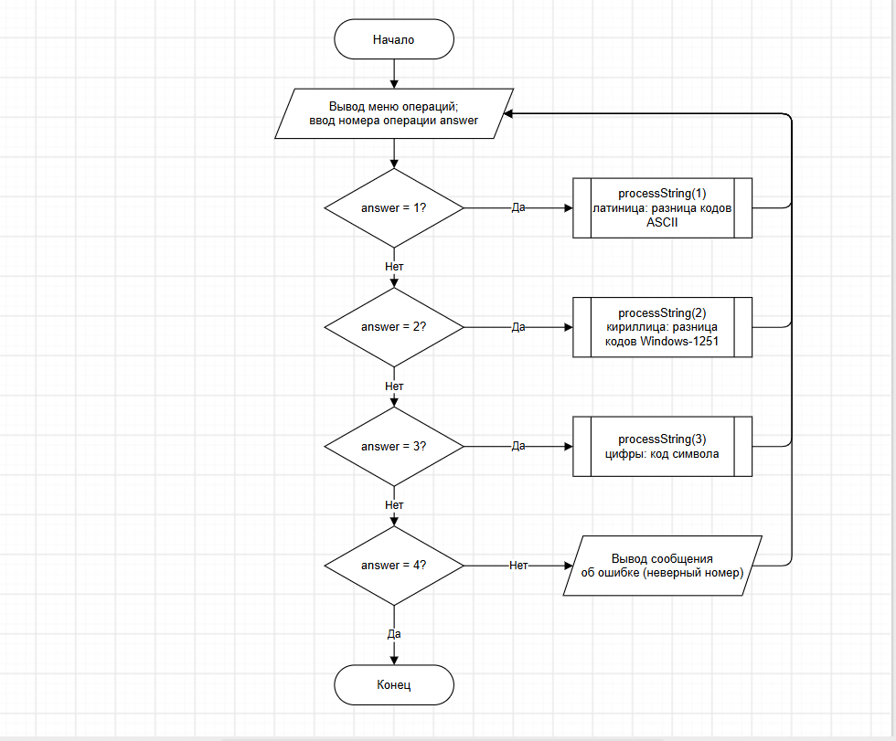

- Парадигма — стиль/подход к написанию программ. Основные: императивная, декларативная, ООП, функциональная, логическая.
- Методология — организация процесса разработки ПО; назначение — упорядочить, повысить качество.
- Императивное — как делать (последовательность команд); декларативное — что делать (результат).
- Цели — читаемость, надёжность, сопровождаемость. Принципы — нисходящее проектирование, отсутствие GOTO, базовые конструкции.
- Последовательность, ветвление, цикл (следование, выбор, повтор).
- Нисходящая разработка, пошаговая детализация, верификация, структурный контроль.
- Принцип «разделяй и властвуй» (декомпозиция на независимые части).
- Разбиение задачи на функциональные подзадачи (функции).
- Реализует одну функцию; независимость, связность, интерфейс, размер.
- Нисходящее, восходящее, объектное программирование, смешанное.

